**МБДОУ «Детский сад № 57»**

**Нижегородская обл. г.Дзержинск.**

**Адрес: бульвар Космонавтов,14; тел: 33 33 03**

[**http://www.dou57.ru**](http://www.dou57.ru)**; e-mail: ds57@uddudzr.ru**

**Конспект консультации для родителей**

**«Кинезиологические упражнения на развитие межполушарной ассиметрии для детей 6 – 7 лет»**

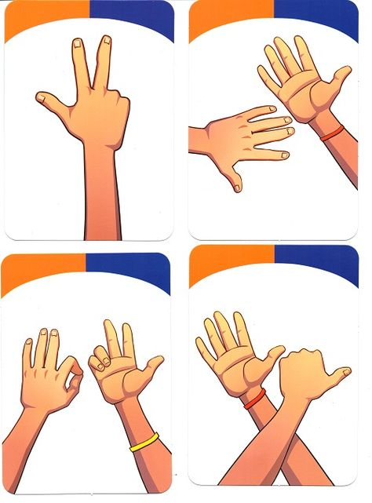

**Составила:**

педагог-психолог

Кириллова Ю.А.

Дзержинск – 2025 г.

**Форма организации:** подгрупповая (4 человека / родители, чьи дети имеют низкую нейродинамику, трудности в поведении и обучении).

**Образовательная область:** познавательное развитие, интеграция: физическое развитие, социально – коммуникативное развитие.

**Цель:** ознакомление родителей с проведением кинезиологических упражнений для детей 6 – 7 лет.

**Задачи:**

1. Повышение уровня знаний родителей по использованию кинезиологических упражнений с детьми дома.
2. Познакомить участников мастер-класса с эффективными кинезиологическими упражнениями, способствующими умственному и физическому развитию дошкольников.
3. Укрепление детско – родительских отношений.

**Планируемые результаты:** родители знакомы с кинезиологическими упражнениями, готовы применять их дома с детьми.

**Средства:** карточки «Кинезиологические упражнения дома».

**Продолжительность:** 25 минут.

Многие проблемы ребенка (плохое настроение, повышенная тревожность, отклонения в поведении и т. п.), возникновение которых приписывается социальным факторам, могут быть следствием недостаточной работы мозга. Основная причина которой низкий уровень нейродинамики (низкий тонус мозга). Формой работы нейродинамики мозга могут стать кинезиологические упражнения – это комплекс движений, позволяющих активизировать межполушарное воздействие. Кинезиологические упражнения еще называют нейрогимнастикой, то есть гимнастикой для мозга.

**При выполнении кинезиологических упражнений нужно придерживаться следующих несложных правил:**

1. Заниматься каждый день, не пропуская, но без принуждения.

2. Важно, чтобы каждое упражнение выполнялось точно и правильно.

3. Одно упражнение не должно занимать более 2 минут.

4. Продолжительность гимнастики должна быть не более 5-7 минут. Продолжительность занятий зависит от возраста и может составлять от 5 – 10 до 20 – 35 минут в день.

5. В зависимости от индивидуальных способностей ребенка следует постепенно усложнять задание – например, ускорить темп выполнения.

6. Чтобы ребёнок не утрачивал интерес, упражнения можно комбинировать и менять местами.

7. В одну тренировку не надо включать «все и сразу», 5-6 качественно выполненных заданий вполне достаточно.

Развитие моторики ребенка по нескольким кинезиологическим программам, позволяющим активизировать межполушарное взаимодействие, достигая при регулярности занятий синхронизации работы полушарий. Предлагаю вашему вниманию кинезиологические упражнения, которые можно выполнить с ребенком дома:

**1. «Зеркальное рисование».** На листе чистой бумаги, взяв в обе руки карандаши или фломастеры, мы предлагаем ребенку рисовать одновременно обеими руками зеркально симметричные рисунки, буквы, цифры. Рекомендуется при выполнении этого задания использовать музыку.

**2. «Пальчики здороваются».** Поднимаем вверх ладони обеих рук и начинаем перебирать пальцы на обеих руках, соединяя в кольцо с большим пальцем поочередно указательный, средний, безымянный и др. Выполняется сначала правой рукой, затем левой, затем обеими. Ведущий меняет темп выполнения, то убыстряя, то замедляя его. Можно использовать при этом текст стихотворения:

«В гости к пальчику большому

Приходили прямо к дому

Указательный и средний,

Безымянный и последний.

Сам мизинчик-малышок

Постучался на порог.

Пальцев дружная семья – Друг без друга им нельзя».

**3. «Кулак – ребро – ладонь».** Родитель показывает ребенку три положения ладони на столе, последовательно сменяющих друг друга: раскрытая ладонь на столе, ладонь, сжатая в кулак, ладонь ребром на столе. Сначала упражнение выполняется вместе с родителем: а) ладонью правой руки; б) ладонью левой руки; в) обеими ладонями одновременно. При этом меняем темп выполнения, то убыстряя, то замедляя его. Затем ребенок выполняет упражнение сам. Если у ребенка все получается, то при этом можно одновременно произносить веселые стихи:

«Три мудреца в одном тазу

Пустились по морю в грозу.

Будь попрочнее старый таз,

Длиннее был бы мой рассказ».

**4. «Пальчики шалят».** Ладошки плотно лежат на столе. Начиная с мизинца поднимаем по одному пальцу: а) на правой руке; б) на левой руке; в) на обеих одновременно. Меняем темп выполнения упражнения, то убыстряя его, то замедляя. В усложненном варианте добавляем игру «Путаница»: а) просим: «Делаем то, что слышат наши ушки, а не то, что я показываю», – при этом мы сидим рядом с ребенком и работаем вместе с ним; б) даем установку: «Делаем то, что видят глазки, а не то, что слышат ушки». В этом случае мы активизируем слуховое и зрительное внимание ребенка, работаем над формированием самоконтроля в деятельности.

**5. «Дразнилка».** Левой рукой беремся за кончик носа, правой - за противоположное ухо, затем одновременно опускаем руки и меняем их положение.

**6. «Симметричные рисунки».** Рисуем в воздухе обеими руками зеркально симметричные рисунки (начинать лучше с круглого предмета: яблоко, арбуз и т.д. Главное, чтобы ребенок смотрел во время «рисования» на свою руку).

**7. «Горизонтальная восьмерка».** Рисуем в воздухе в горизонтальной плоскости цифру восемь три раза – сначала одной рукой, потом другой, затем обеими руками.

**8. «Моторчик».** Пальцы сжимаем в кулак. Начинаем вращение кулаком и кистью: а) правой руки; б) левой руки; в) обеими руками одновременно. Сначала вправо, затем влево, при этом ведущий меняет темп выполнения. При этом рекомендуется одновременное чтение веселых стихов. Например: «Самолет построим сами,

Понесемся над лесами,

Понесемся над лесами,

А потом вернемся к маме».

**9. «Веселые карандаши».** На стол выкладывается 5–10 карандашей. Собираем карандаши в кулак: а) правой рукой; б) левой рукой; в) обеими одновременно. Затем по одному выкладываем карандаши на стол: а) правой рукой; б) левой рукой; в) обеими руками одновременно. При выполнении упражнения совместно взрослым с ребенком или несколькими детьми можно провести соревнование на самого быстрого и ловкого или на самого аккуратного – и другие упражнения.

А так, же предлагаю вашему вниманию карточки «Кинезиологические упражнения дома». У вас у каждого лежат карточки, попробуем выполнить упражнения вместе.

1. 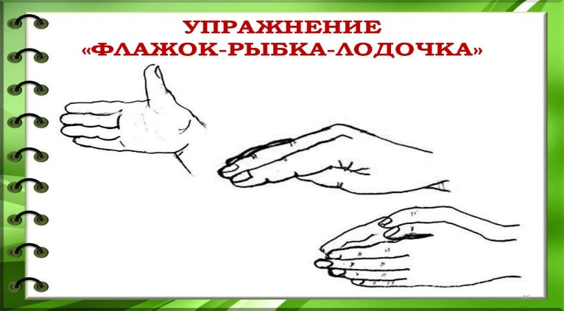
2. 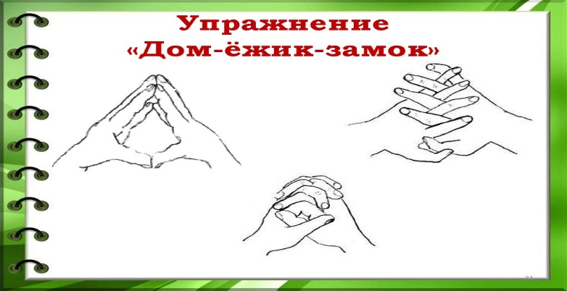

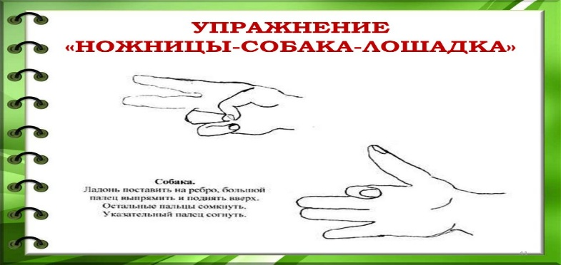

1. 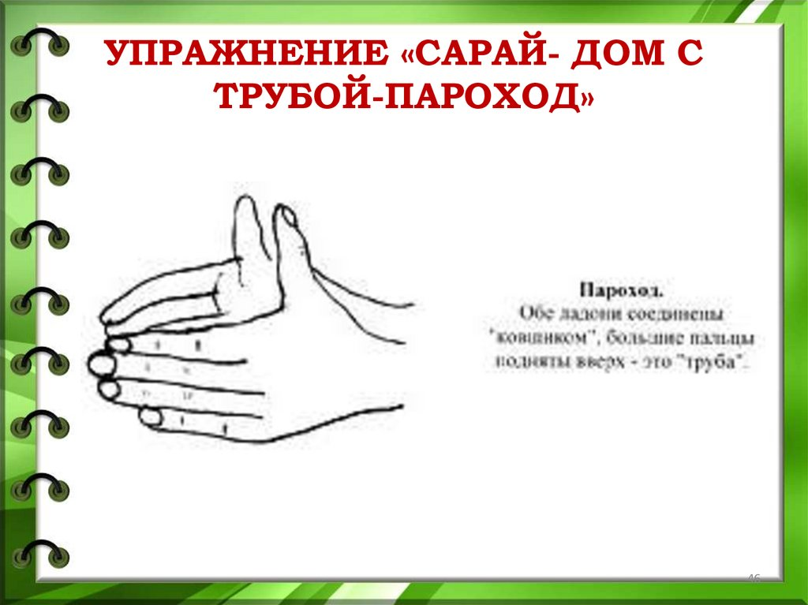

Спасибо за внимание!